Maďarsko
Maďarsko je středoevropská země bohatá na kulturní poklady, termální lázně jako Széchenyi v Budapešti a Heviz, největší termální jezero v Evropě a malebnou krajinu.

Co stojí za vidění
1. Budapešť - Hlavní město Maďarska je známé pro své historické památky, jako je
- Parlament - Budapešťský parlament je ikonickou stavbou na břehu Dunaje. Můžete si prohlédnout jeho nádhernou architekturu a navštívit i jeho interiér.
- Lázně - „Město lázní“, kde se nachází více než sto horkých pramenů, díky kterým si Budapešť vydobyla pověst jednoho z nejlepších lázeňských měst na světě. Nejslavnější lázně jsou Széchenyi a Gellért. Lázně Széchenyi, jedny z největších termálních lázní v Evropě, lákají návštěvníky na své rozsáhlé venkovní a vnitřní bazény s léčivou vodou. Gellért, známé svou nádhernou secesní architekturou, nabízí luxusní a poklidné prostředí pro odpočinek a regeneraci. Kromě těchto dvou lázní Budapešť nabízí řadu dalších termálních lázní, jako jsou Király s jejich historickými koupelemi z turecké éry nebo Rudas, známé svým tradičním osmanským uspořádáním.
- Rybářská bašta - Tato terasa v Budínském hradu nabízí nádherný výhled na Budapešť a je skvělým místem pro fotografování.
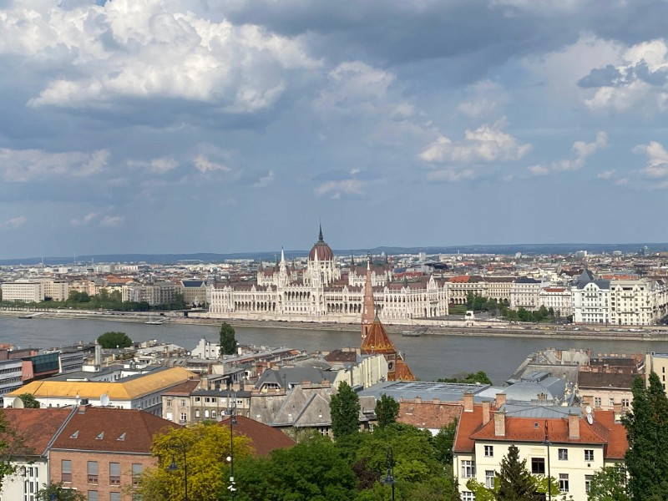
- Řetězový most - Slavný most spojující Budu a Pest přes řeku Dunaj. Je to symbol města.
- Katedrála svatého Štěpána Podrobněji ZDE
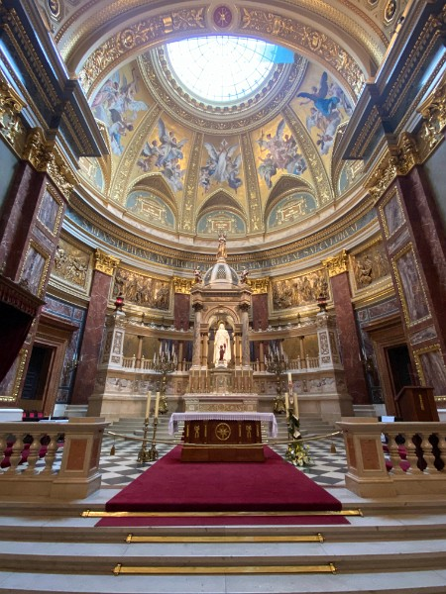
- Matyášův kostel - Gotický kostel Nejsvětější Panny Marie na Budínském náměstí, který má impozantní architekturu. Zde došlo ke dvěma korunovacím uherských králů (1867, 1916).
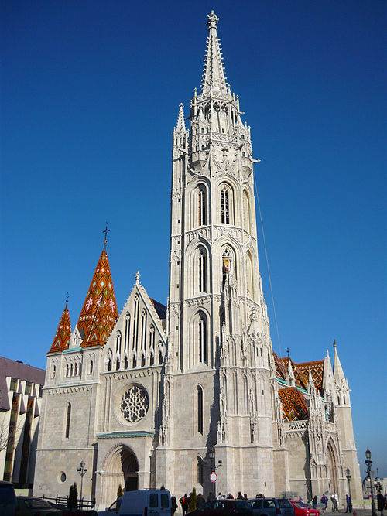
- Váci utca - Hlavní nákupní třída v centru Budapešti, kde najdete butiky, restaurace a kavárny.
- Největší synagoga v Evropě
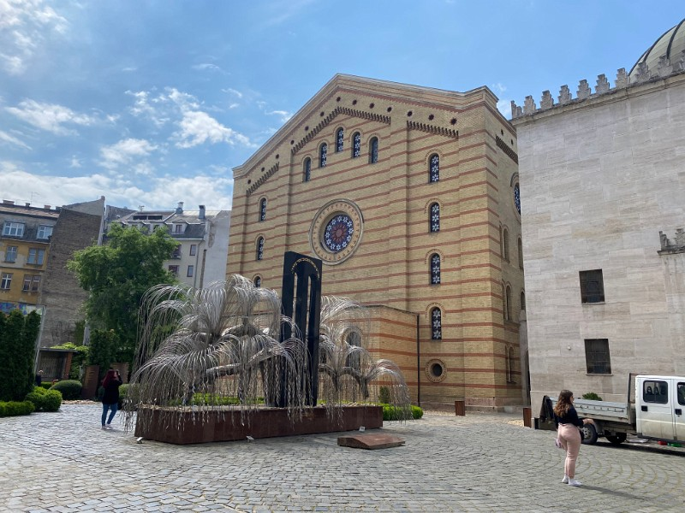
- Muzea a galerie - Budapešť má mnoho muzeí a galerií, včetně Maďarské národní galerie a Muzea teroru, které zachycují historii Maďarska.
- Noční život - Pešťská strana města je centrem nočního života s množstvím barů, klubů a restaurací.
2. Balaton - často přezdívaný jako „maďarské moře“, je největším jezerem ve střední Evropě a jedním z nejpopulárnějších turistických destinací v Maďarsku. Toto idylické jezero přitahuje návštěvníky svými křišťálově čistými vodami, ideálními pro plavání, plachtění a další vodní sporty. Jeho rozmanitá pobřeží nabízí jak rušné pláže, tak klidnější útočiště, kde si můžete vychutnat klid a přírodní krásu. Okolí Balatonu je také domovem několika malebných měst a vesnic, včetně historického Tihany a elegantního Keszthely, které nabízejí bohatou kulturu, architekturu a gastronomii. Obklopené zelenými kopci a vinicemi, tyto lokality poskytují perfektní příležitost pro objevování maďarské historie a kulinářských specialit. Navštívit Balaton znamená prožít kombinaci relaxace u vody a objevování bohatství maďarského kulturního dědictví.
3. Eger - Toto historické město je známé pro svůj vinařský průmysl a pevnost Eger, která hrála roli v maďarské historii.
4. Debrecín - Druhé největší město v Maďarsku, které je známé pro své termální lázně a každoroční festivaly.
5. Pusta - Maďarská pusta je rozsáhlá nížina s tradičním pastevectvím a unikátní kulturou, kterou můžete objevit v národním parku Hortobágy.
6. Tokaj - Oblast Tokaj produkuje slavná sladká vína, která byla oblíbená u evropských králů a císařů.
7. Szentendre - Malebné město poblíž Budapešti je známé pro své umělecké galerie a atmosféru střední Evropy.

Kuchyně
Maďarská kuchyně je plná výrazných chutí a tradičních pokrmů, které osloví vaše chuťové buňky.
Nezapomeňte ochutnat tradiční maďarská jídla, jako je například:
- Guláš (gulyás) - Guláš je ikonickým maďarským pokrmem. Jedná se o hustou polévku nebo eintopf, která obsahuje hovězí maso, papriku, cibuli, a často i brambory nebo těstoviny.
- Vídeňský řízek - nenechte se mýlit tou Vídní: Maďaři opravdu považují vídeňský řízek za své národní jídlo. Možná vzpomínka na Rakousko-Uhersko.
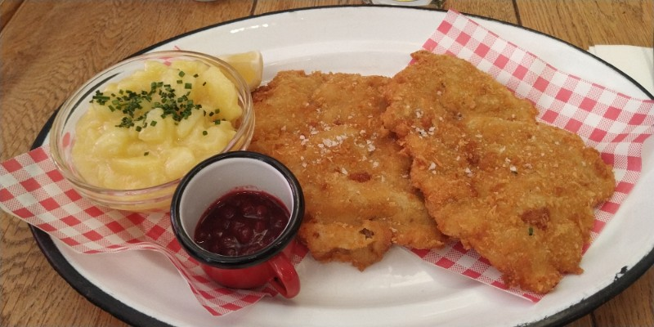
- Pörkölt - Další klasický pokrm, který je podobný guláši, ale obvykle je maso dušené v cibulové paprikové omáčce.
- Lángos - langoš je smažené těsto, které se často podává s česnekovým máslem, sýrem nebo smetanou.
- Hortobágyi palacsinta - Palacsinta (palačinka) plněná mletým masem, obalena v paprikové omáčce a smetaně.
- Dobos torta - Tradiční maďarský dort se skládá z několika vrstev tenkého dortového těsta a karamelové vrchní polevy.
- Paprika - Paprika je základní koření v maďarské kuchyni. Její sladká a pikantní verze se používá v mnoha pokrmech.
- Víno - Maďarsko je známé svými víny, včetně tokajského vína a vína z oblasti Eger.
- Desszert - Maďarská dezertní kultura je bohatá. Kromě Dobos torty můžete ochutnat různé druhy koláčů a dezertních tvarohových knedlíků.
- Pálinka - Tradiční maďarský ovocný destilát, který se často podává jako aperitiv nebo po jídle.

Bitva u Moháče
Bitva u Moháče, jedno z významných vojenských střetnutí v historii Maďarska, ale i Čech, a vlastně celé střední Evropy, se odehrála 29. srpna 1526 na polích nedaleko řeky Dunaje. Toto místo bylo svědkem střetu mezi vojsky krále Ludvíka Jagellonského a osmanského sultána Sulejmana I. Bitva vedla k smrti krále Ludvíka (konec Jagellonců v Čechách) a k významným politickým a teritoriálním změnám v regionu. Nedaleko místa bitvy se nachází památník (památník), který připomíná tuto historickou událost a slouží jako místo pro vzpomínky a reflexi. Navštívit toto místo znamená setkat se tváří v tvář s minulostí, která formovala současnou podobu střední Evropy.
Místo bitvy (v polích) 45°58'23"N 18°38'1"E
Památník bitvy 45°56'29.8"N 18°38'49.5"E (45.941598, 18.647077) ﻿

